持込テントでの出展/店について
持ち込みテントでのご出店をされる場合、持ち込むテントについての申請が必要です。
詳細確認書にご記入の上、ご提出をお願いします。
基本条件
1. 3ｍ×3ｍ以内の大きさであること。（3m×3m以上のテントサイズは別途ご相談下さい）

2. 設営にロープ等の補助を必要とせず、十分な強度のある［自立型テント］であること。

3. 強風時にも危険のないよう、［10kg以上のウエイト：最低4個］をご用意下さい。
※ご自身でご用意できない方はレンタルウエイトをお申込下さい。
※ウエイトとしての、コンクリートブロック、伸縮タイプの水タンクの使用を禁止します。

4. ウエイトの固定等に使うロープは、木綿もしくはナイロン製で直径5mm以上のものを使用すること。
※ウエイトを固定するロープとしての、ビニール製ひもや麻ひもの使用禁止
※補強用の予備を含め30ｍ以上できれば50ｍ程度を推奨します。

以上の点につき、当日会場で不正確／不十分な時には、出店/展をお断りする場合もあります。万全のご準備をお願いいたします。

その他
■規定サイズを超える場合
持ち込み希望テントが3ｍ×3ｍ以上の場合は、大きさと設営希望条件に応じた料金を頂きます。
別紙のテント図の記入欄に持ち込みテントの正確な寸法と、設営希望条件等をご記入、お申込いただいた上で、相談が
必要な方には個別にご連絡させていただきます。

■参考
・テント用ウエイト 持ち込みテントの場合、強風による被害がもっとも心配です。
ウエイトは10〜20リットル以上のハードタイプ水タンクやテント脚に巻き付くタイプのウエイトがお薦め
です。

・囲い幕 夜間留置のために必要な囲い幕は、各自ご用意ください。
四方囲いましても、隙間ができてしまいますので、商品は机の上にのせ、防水シートなどで、商品全体を
くるむなど、各自、盗難と荒天時に対しての、対策を必ず行ってください。

※テント設置等に関して、不安等ありましたら、お気軽にご相談下さいませ。

問い合わせ先
TOKYO OUTDOOR WEEKEND マーケット担当

〒150-0002 東京都渋谷区渋谷3-12-24小池ビル3F
TEL：080-3355-3282／FAX：03-5468-3285／E-Mail：fes@earth-garden.jp

持込テント＜詳細確認書＞ | 提出〆切り：2020年1月24日(金)  提出先：mail:fes@earth-garden.jp  fax:03-5468-3285

出展/店名 |  | 担当者

1.持込テントサイズ
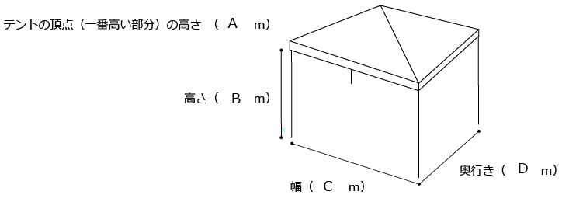
サイズを下記にご記入下さい。

A: m | B: m | C: m | D: m

2.テント設営に関して、具体的にご希望があれば、ご記入下さい。

3.チェックリスト
□持込テントは3m×3m以上の大きさ（幅 ｍ×奥行 ｍ：要相談）
□持込テントは、設営にロープ等の補助を必要とせず、十分な強度のある［自立型テント］である。
□[10kg以上のウエイトを最低4個]を用意できる。
  - ウエイトの種類： 例：鉄製10kg×2、砂袋10kg×2）
□ウエイトレンタル申込み済み
□ウエイトを固定するロープの材質： 製 太さ：約 mm
□上記項目に当日沿った対応が出来ていない場合には、現場の指示に従い、この基準を満たします。その際使用した
ウエイトや囲い幕についての料金は現場にてお支払いたします。
責任者氏名

